2022年农产品仓储保鲜冷 链物流信息系统操作手册

主体申报版

2"22年6月

目录

一、项目申报
二、服务
三、我的

概述
系统说明

本系统用于主体申请“农产品产地冷藏保鲜 设施建设专项补贴”全过程线上申报操作， 包括储备项目申报、建设项目申报、申报验 收、确认补贴等O

拟申报建设主体可以通过“仓储冷链信息 APP”查看项目审核进度，及时了解全国有 关农产品冷链设施建设政策，掌握农产品市 场动态与农产品冷链物流发展行业趋势O

项目流程
退回
通过
储备项目
退回
通过
退回
通过

储备项目

主体提交储备项目申报信息
县级审核
市级复核
省级审定

主体提交建设项目申报信息

退回

通过

主体提交建设项目验收信息

验收退回

通过

县级发放补贴
主体确认补贴金额
项目完成

县级审批

县级审核

建设项目

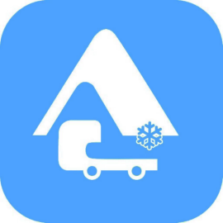
1、项目申报
1-1 储备项目申报
第一步：扫码下载“仓储冷链信息”APPO支持安卓、 苹果手机扫描二维码下载安装，或者在苹果应用市场搜 索“仓储申报”或“仓储冷链”下载安装O

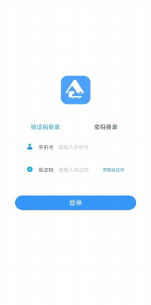

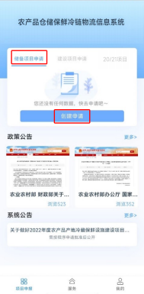

1-2 储备项目申报
第二步：使用验证码登录
第三步：选中“储备项目申请”，点击“创建申请”，
填写并提交储备项目申报信息O

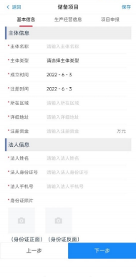
储备项目申请提交成功后，经县级审核、市级复核、 省级审定后成为储备项目O
如被退回，请修改信息后重新提交O成为储备项目后， 方有资格申请建设项目O

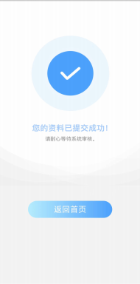
1-3 建设项目申报

第一步：申请立项 O选中“建设项目申请”,点击 “申请立项”,填写并提交建设项目申报信息,等待 县级审核立项通过O

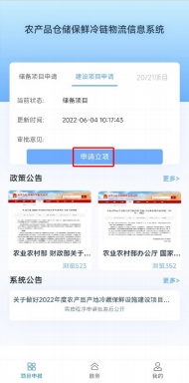

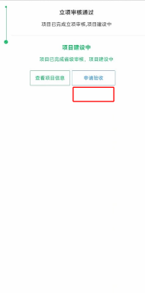

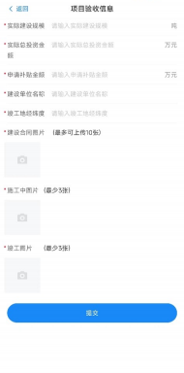

1-4 建设项目申报

第二步：申请验收O完成建设后,点击“申请验收”, 填写并提交建设项目验收信息,等待县级审核通过O

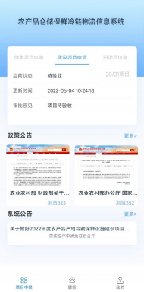
如被验收退回,请修改验收信息后重新提交O
点击建设项目申请下方空白处,可查看进度与项目信息O

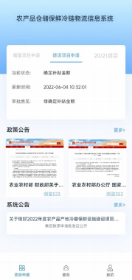

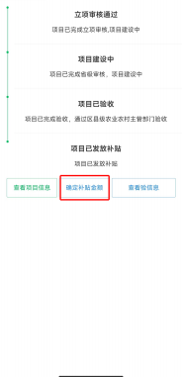

1-5 建设项目申报
第三步：确认补贴金额 O收到补贴后 ，还需点击 “确定补贴金额”，填写实际收到补贴金额，请注 意单位为万元O只有在确认补贴金额后，项目状态 变成“已完成”，才可以申请下一年度补贴项目 O

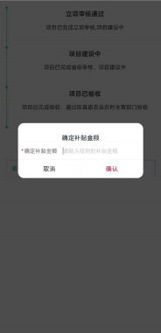

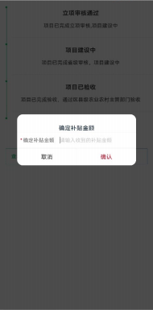
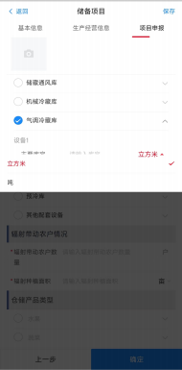
1-6 建设项目申报

注意事项： 1.在“仓储产品类型”中没有找到相应品种时，先选择品 种大类，然后输入“其他”并选中，手动输入品种O 2.在填写实际补助资金前，请认真核实填报信息，注意申 请补助金额的单元为万元O 3.填写设备库容时，注意选择单位“立方米”或者“吨”O

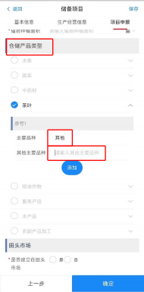

1-7 20/21项目
预计2022年8月将关闭
2020—2021 年使用的
管理系统 ，届时未完
成的项目都将合并至
2022年新系统数据库
中， 未完成项目可点
击“20/21项目 ”接口
操作 ， 流程与 内容与
往 年 一 致 O 2020 、
2021年度已完成的项
目也可通过该接口查
看既往项目信息O

1-8 政策公告
实时跟踪国家相关政策，及 时发布国务院、农业农村部 等部门颁发的农产品相关政 策公告O
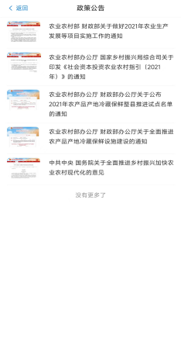

1-9 系统公告
不定期发布农产品产地冷藏 保鲜设施建设工作安排以及 系统更新、升级的通知O

2、服务

进入“服务”板块，可以获取 “新闻资讯”、 “供需动态”、“价格走势”等信息，相关服务 内容正在建设中O
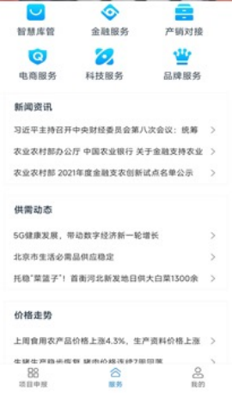

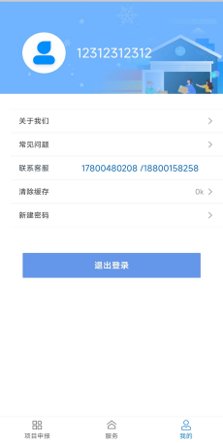
3、我的

进入“我的”板块，可以查看账号相关信息，如有 疑问可通过联系电话咨询客服，鼓励添加客服微信O

关于我们：可查看当前版本，获取 最新版本APPO
常见问题：总结项目申请过程中常 见的问题，并进行解答O
联系客服：如果申请过程中遇到问 题无法提交，请联系客服 (微信同 号17800480208/18800158258) O
清除缓存：如APP内显示的项目状 态或项目信息未更新，可点击“清 除缓存”，再核对项目状态或信息 是否更新O
密码管理：初次验证码登录后，可 点击“密码管理”设置密码O设置 密码后，也可以对密码进行修改O

